PRESSEMITTEILUNG  zur honorarfreien Veröffentlichung |  | 1.2 Medienkommunikation  Spörleinstraße 11, 97616 Bad Neustadt a.d. Saale
  Datum:  Telefon:  Telefax: | 17.08.2026  09771 94-672
  Christian.huether@rhoen-grabfeld.de
  www.rhoen-grabfeld.de

KinderUni Bad Neustadt entdeckt Kunst und Geschichte auf dem Hainberg-Areal

Geschichte, Kultur und Erdgeschichte standen zuletzt bei einer besonderen Veranstaltung der KinderUni Bad Neustadt und des Landkreises Rhön-Grabfeld auf dem Programm. Zehn Kinder und Jugendliche erhielten bei „ Kunst & Kaserne“ spannende Einblicke in das ehemalige Hainberg-Areal und lernten Orte und Aufgaben kennen, die sonst nicht ohne Weiteres zugänglich sind.

Erste Station war das Dokumentationszentrum auf dem Gelände der ehemaligen Hainbergkaserne. Dort ging es um die Zeit des Kalten Krieges. Besonders eindrucksvoll war der Besuch eines original erhaltenen Atombunkers. Die jungen Besucherinnen und Besucher erfuhren, welche Bedeutung der Kalte Krieg für die Menschen, die Bundeswehr und die Region hatte.

Das Dokumentationszentrum wird ehrenamtlich von den Freunden der Garnison Mellrichstadt betrieben. Im ehemaligen Stabsgebäude des Panzergrenadierbataillons 352 ist die Geschichte der früheren Kaserne in besonderer Weise erhalten geblieben. Räume, Ausstattungsgegenstände und originale Möbel vermitteln einen authentischen Eindruck vom militärischen Alltag vergangener Jahrzehnte.

Anschließend öffnete der Landkreis Rhön-Grabfeld für die KinderUni die Türen seines Zentraldepots. Dr. Astrid Hedrich-Scherpf, Leiterin der Kulturagentur des Landkreises Rhön-Grabfeld, erläuterte, warum ein solches Depot notwendig ist und wie professionelle Sammlungsarbeit funktioniert.

Im Depot befinden sich zahlreiche unterschiedliche Zeugnisse der regionalen Kulturgeschichte. Die Sammlung reicht von Skulpturen und Gemälden über Möbel und historische Alltagsgegenstände bis hin zu Glocken und weiteren besonderen Exponaten. Dabei wurde deutlich: Museums- und Sammlungsarbeit bedeutet nicht, möglichst viel aufzubewahren. „Wir sammeln nicht nur, wir entsammeln auch“, erklärte Dr. Hedrich-Scherpf.

Nicht alles könne und müsse dauerhaft aufbewahrt werden. Entscheidend sei vielmehr, gezielt diejenigen Objekte auszuwählen, die für die Geschichte und Identität der Region von besonderer Bedeutung sind. Diese Exponate müssen anschließend fachgerecht inventarisiert, dokumentiert, archiviert und dauerhaft geschützt werden.

Auch die Erdgeschichte der Rhön kam bei der KinderUni nicht zu kurz. Zu den im Zentraldepot gelagerten Exponaten gehört eine Sammlung von Fossilien, die Dr. Jörg Geier für einen kurzen Exkurs nutzte. Vor rund 200 Millionen Jahren sah die Region völlig anders aus als heute: Wo sich heute die Rhön mit ihren charakteristischen Bergen und Landschaften erstreckt, befand sich ein flaches, warmes Meer.

Ein besonders anschaulicher Beleg für diese längst vergangene Welt sind Ammoniten. Die fossilen Überreste der ausgestorbenen Meerestiere erzählen von einer Zeit, in der die heutigen Mittelgebirgslandschaften noch unter Wasser lagen. Für die Kinder wurde so aus einem kleinen Fossil ein Stück Erdgeschichte aus der eigenen Region.

Zum Abschluss durften sich die jungen Teilnehmerinnen und Teilnehmer jeweils einen kleinen Ammoniten als Andenken an die besondere Exkursion mitnehmen. Sie nahmen also ein kleines Stück Rhöner Urgeschichte mit nach Hause.

Die Veranstaltung zeigte, wie vielfältig regionale Geschichte und Kultur vermittelt werden können. Die Kinder lernten nicht nur die Geschichte der ehemaligen Hainbergkaserne kennen, sondern erhielten auch Einblicke in die Arbeit des Landkreises mit seinen kulturellen Sammlungen und in die Erdgeschichte der Region.

Auch im Wintersemester wird die KinderUni Bad Neustadt wieder ein abwechslungsreiches Programm anbieten. Das neue Programm wird voraussichtlich Ende September auf der Homepage der KinderUni Bad Neustadt sowie über den Newsletter und Aushänge in den Schulen veröffentlicht.
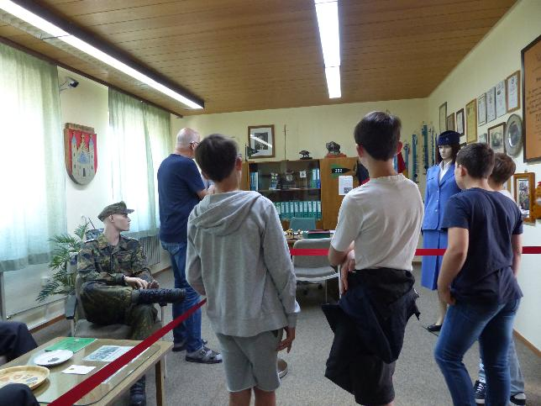
Bildunterschrift: Die erste Station führte die Teilnehmerinnen und Teilnehmer der KinderUni ins Dokumentationszentrum auf dem Gelände der ehemaligen Hainbergkaserne. (Fotos: Julia Dauer / Landkreis Rhön-Grabfeld).

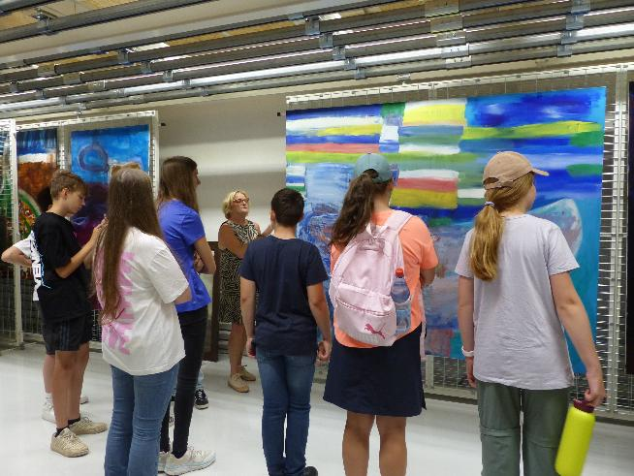
Bildunterschrift: Dr. Astrid Hedrich-Scherpf führte durch das Zentraldepot des Landkreises Rhön-Grabfeld.

